Skript zu Mobile und Räumliche Systeme
Modul O-60: Räumliche Bezugsysteme und Positionierung
Dr. Patrick Reidelstürz
(Stand 09.10.2014)

1. Einführung

Beispiele Bezugssysteme und Positionierung:
- Schachbrett – Schachfigur
- Billardtisch - Billardkugel .
- Fussballfeld

→ Notwendigkeit von Positionierungsregeln
→ Möglichkeiten von Positionierungsstrategien innerhalb der Positionierungsregeln

Korrekte Positionierung des zu positionierenden Objektes im Bezugssystem
- kann aufwendig, kompliziert und schwierig sein.

Bsp.: Fußballschuß aus ungewöhnlicher Position ins Tor

Richtige Positionierung muss auch zum richtigen Zeitpunkt gegeben sein.
Dabei kann es um Bruchteile einer Sekunde gehen

Noch komplexer wird es, wenn es
- Bewegungen im Bezugssystem gibt oder
- das Bezugssystem selbst bewegt ist.

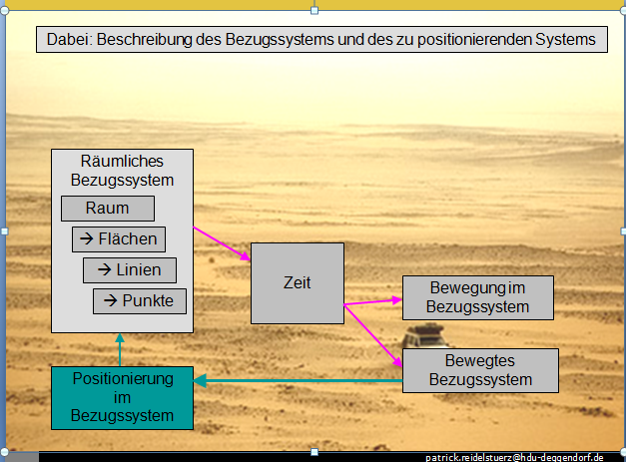

Beispiele zum Einordnen der Komplexität der Positionierung:
- „Dessault Rafale“ bei der Landung auf einem Flugzeugträger
- ein Waggon im Güterbahnhof
- ein Container im Containerterminal „northport“
- N-Dünger auf einem Maisfeld
- Kugel auf Wildschwein
- Schaffner im Zug
- Student/in in Hochschule

Kleine Gruppenarbeit:
→ zu den Herausforderungen bei der Positionierung von Objekten in Bezugssystemen
Zuordnen nach Schwierigkeitsgrad der Postionierung

Schwierigkeiten untergliedern sich nach:
- der Anforderung an die erforderliche Geschicklichkeit
(Körperbeherrschung, Athletik, Fingerspitzengefühl, räumliches Einschätzungsvermögen)
- der Komplexität zur technischen Umsetzung
- Strategische Anforderungen

2. Vermessung der Erde
2.1 Erdestalt, Zeitgenössische Meinungen:

(A) Biblisches Weltbild

(B) Antike Gelehrte
- Pythagoras (500 v. Chr.)
- Aristoteles (350 v. Chr.)
Erste bekannte Messung des Erdumfangs und Bestimmung der Ekliptik durch Eratosthenes (um 220 v.Chr.)
Messmethode des Eratostenes zur Bestimmung des Erdumfangs

2.2 Erdegstalt
Globus als idealisiertes Kugelmodell
- Wasserballglobus
- Schreibtischglobus mit Erdachsenneigung
- ideologisch idealisierter Bavaria Globus
- Virtueller Globus (Bsp. NOAA, Google Earth)
→ kleine seminaristische Übung

2.3 Wirkliche Erdgestalt
Idealisiertes Kugelmodell – reale Bezugsfläche (Geoid)

Geoid Definition

Geoid Bestimmungsmethoden
- Meeresspiegle zur bestimmung des Geoids
- Astrogeodätische Bestimmung des Geoids
- Gravimetrische Bestimmung des Geoids
- Automatische Verfahren der Satellitengeodäsie

Stichworte:
- Schwerepotential auf dem Meeresspiegel konstant
- Schwerepotential: Masseanziehung (Gravitation) und Rotation (Zentrifugalkraft)
- für das Land gesucht: virtuelle (Meeres-) Oberfläche ohne Schwerkraftanomalien
- Pegelmessungen, Unterschiedliche Pegel als Bezugssysteme
- Genauigkeiten der Geoidberechnungen

Geoidform
- Größenordnung der Abweichungen zum Erdradius
- Ursachen der Geoidform
2.4 Abgeleitete Geoide

Geoidbestimmung durch das Projekt „GRACE“ (NASA/DLR)
Geoidbestimmung durch das Projekt „GOCE“ (ESA)
Geoidbestimmung durch die Satelliten „Champ“ und „GRACE“ (EIGEN-CG01C)
Stichworte:
- Potzdamer Kartoffel
- TanDEM-X-Mission, DLR

Literaturverweise:
Die Erde als Kartoffel:
http://www.gfz-potsdam.de/portal/gfz/Public+Relations/M30-Infomaterial/Druckschriften/GFZ-PR-Faltblatt-Kartoffel-Geoid-de_pdf

SIEBER, RIEMER: Satellitenmissionen CHAMP, GRACE & GOCE:
http://misc.gis.tu-berlin.de/igg/htdocs/fileadmin/Daten_MCA/EM3/Satellitenmissionen.pdf

2.5 Geoidnäherung durch Referenzellipsoide

- Bedürfnis nach einfachen geometrischen Bezugsflächen → Referenzellipsoide
- Referenzellispoide als Rotationsellipsoide (Spheroid)
- Typische Eigenschaften von Rotationsellipsoiden
- Unterschiede zum Kugelmodell
- Unterschiedliche Referenzellipsoide in verschiedenen Regionen zur lokalen Minimierung der Geoidundulation
- Regionale und weltweite Ellipsoide
- Beschreibung der Referenzellipsoide durch
- Haupt-Halbachse und Abflachung
- große Halbachse und kleine Halbachse

2.6 Geoidundulation

Vor- und Nachteile Rotationsellipsoid
Vor- und Nachteile Geoid
→ Verwendung des Rotationsellipsoids mit Fehlerkorrektur

Definition Geoidundulation
Abweichungen zwischen Ellipsoid und Geoid

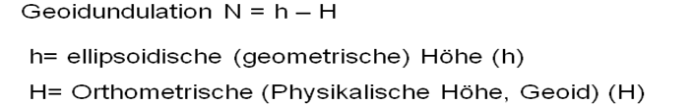

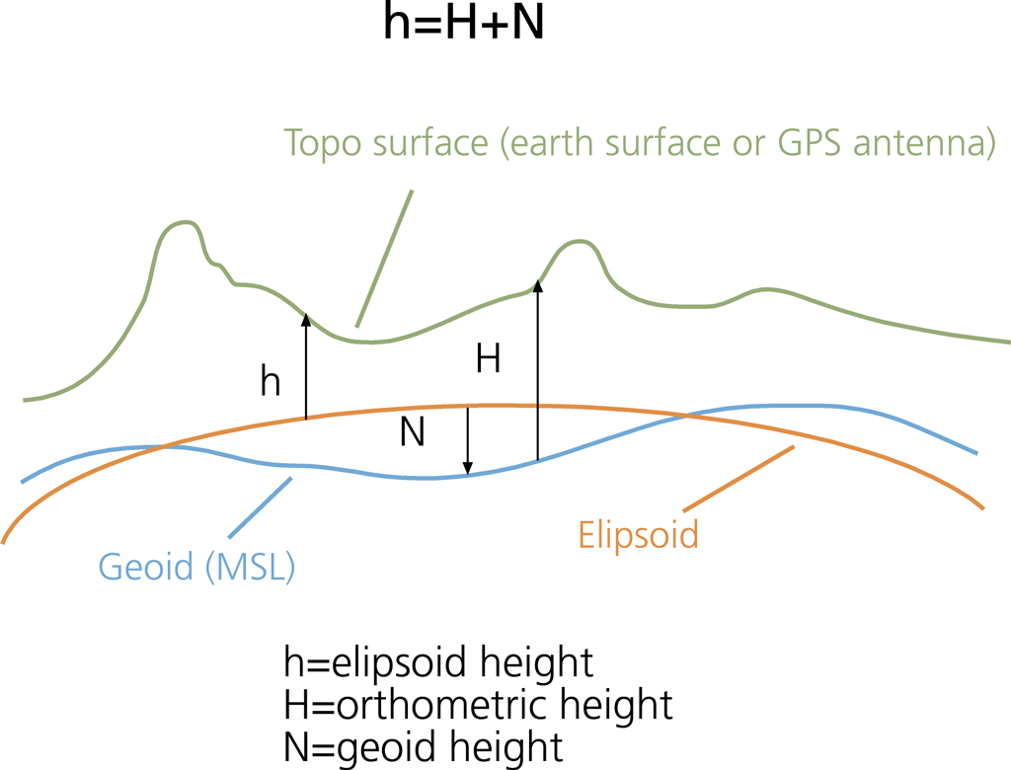

2.7 Referenzellipsoide

- Bessel-Ellipsoid
- Hayford-Ellipsoid

Refernezellipsoiide im Vergleich

Selbsstudium zu Begriffen:
- ED50
- WGS 84
GRS 80

2.7 Referenzellipsoide

An Geoid angepasste berechenbare Referenzfläche in Form eines Ellispoid
- Unterschiedliche Referenzellipsoide
Beschreibung durch
Haupt-Halbachse und
- Abflachung (Verhältnis Äquator- und Polradius)
Oder:
- großer Halbachse und
- kleiner Halbachse

Historische Referenzellipsoide
- Bessel Ellipsoid
- Hayford Ellipsoid

Selbststudium:
- WGS 84
- GRS 80
- ED 50

2.8 Geodätisches Datum

Definition
Funktion und Zweck
Hintergründe und Verschiedenes
- Deutschland: Bessel – Ellipsoid und Potsdamer Datum (PD),
Gauß Krüger Koordinaten
- Deutschland Ausnahme: Mecklenburg-Vorpommern und Sachsen Anhalt: Krassowski-Ellipsoid und Datum Pulkowo

WGS 84
- weltweit: WGS 84 mit Ellipsoid GRS80,
- europa: WGS84 mit ED50 auf Hayford Ellipsoid
- Nordamerika: WGS 84 mit NAD27
→ NAD27

ETRS89
- basiert auf WGS 84,
- nur für Europa gültig
(Vermeidung Koordinatenverschiebung durch Kontinentbewegung)
- GRS 80

Hintergrund zu Potsdamer Datum

→ kleine Übung Kartenreferenzierung

EGM96 Earth Gravitationsmodell als Geoidmodell für WGS84
→ Selbststudium

Übersicht Referenzierungssysteme

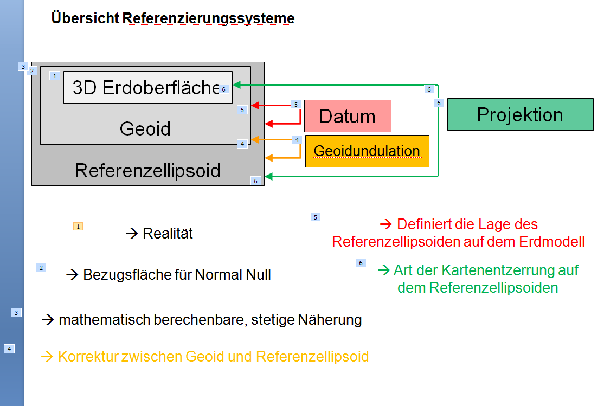

Selbststudium zu EGM96

Übung zu EGM96: (Hight calculator)
( http://www.unavco.org/community_science/science-support/geoid/geoid.html)

2.9 Die Erdpole

Nordpol
- geographischer Nordpol
- Arktischer Nordpol
- Arktisch magneischer Nordpol
- Nordpol der Unzulänglichkeit

Magnetische Polwanderung

Stichworte:
- Robert Edwin Peary und Matthew Henson
- Frederick Cook
- Umberto Nobile, Roald Amundsen und Lincoln Ellsworth, Iwan Papanin
- Sir Walter William Herbert
- „USS Nautilus“
- „Arktika“
- „Oden“ und „Polarstern“
- „Mir“ Tauchboot
- Expedition „Top Gear“

Südpol
- südlicher geographischer Pol
- Antarktischer magnetischer Pol
- südlich geomagneischer Pol
- Südpol der Unzulänglichkeit

Stichworte:
- Norweger Roald Amundsen und seine Expeditionsgruppe
(Olav Bjaaland, Helmer Hanssen, Sverre Hassel, Oscar Wisting).
- Engländer Robert Falcon Scott und seine Mannschaft
(Henry Robertson Bowers, Edward Adrian Wilson, Lawrence Oates,
Edgar Evans)

Komapssanzeige am magnetischen Pol?
Zeitzonen am Südpol?

Interessantes zum Südpol

Youtube videos zu Polen:
http://www.youtube.com/watch?v=e2rt1QWC-9Q&feature=related
http://www.youtube.com/watch?v=ie7NN0vGv0Q

2.10 Landesvermessung

Zweck der Landesvermessung

Lagefestpunktfeld

Festpunktbestimmung durch Triangulation und Trilateration
- Hauptdreiecksnetz
- Topographische Punkte (TP´s)
- Sinussatz
- Basis
- Basisvergrößerungsnetz

Aufbau des trigonometrischen Festpunktnetzes
- TP Netz
- Vermakung der TP´s
- Trilateration
- Historisches

Festpunktbestimmung durch GPS
Vorteile
Messverfahren Pseudodistanzmessung
Messverfahren Differenzielles GPS
Messverfahren relative Punktbestimmung
Auswertung zur Bestimmung von Koordinatendifferenzen

Höhenfestpunktfeld
- Nivellement
- Nivellement Amsterdamer Pegel
- Normalhöhenpunkt
- Nivellementpunktfeld
- Deutsches Höhenreferenzsystem
- Vermarkung von Höhenpunkten

Landesschwerenetz
Schwerebeschleunigung
Lotrichtung
Schwereveränderungen
Schwerenetz der Landesvermessung
→ Selbststudium Literatur aufbereiten und vortragen
→ Studentische Übung mit „Schwererechner“

